Ixelles réf 2768 B : Appartement 2 chambres + espace extérieur.

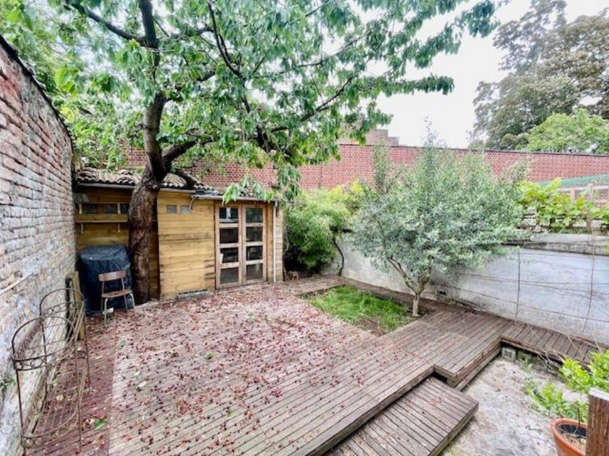

Ixelles réf 2768 B : Idéalement situé au cœur du quartier prisé de la Rue du Sceptre, à deux pas de la place Flagey, du quartier européen et des transports en commun, ce bel appartement à moderniser, situé dans un petit immeuble comprenant hall d'entrée - salon - cuisine - salle de bains - 2 chambres dont une avec dressing - espace bureau et espace extérieur vous séduira par son agencement et sa situation privilégiée à Ixelles. Ce bien est parfait pour un jeune couple, une petite famille, ou un investisseur à la recherche d’un bien de qualité dans une rue calme et recherchée d’Ixelles.PEB = E+. Infos & Visites Century 21 Boondael 02/660.21.21 ou www.century21Boondael.be

Infos & Visites Century 21 Boondael 02/660.21.21
OU www.century21boondael.be

Prix : 295.000 €

Rue du Sceptre, 42 à 1050 Ixelles

Informations générales :

- Nombre de chambre : 2
- Nombre de salle de bains : 1
- Garage / Parking : /
- Terrasse : Oui
- Type de cuisine : Aménagée
- Type de chauffage : Gaz
- Charges mensuelles : 130 €

Surfaces :

- Surface habitable : 87 m²
- Surface terrasse : 40 m²

Détails :

Certifications:
- Emissions CO2 45,00 Kg Co2m²an
- Numéro de certificat PEB 20240627-0000683644-01-5
- Prestation énergétique 226,00 Kwh
Certifications (suite):
- Total énergie primaire 19.653,00 kwh/an

Photos :

